**罗东服务区中央厨房包材采购项目**

**询价采购文件**

采购人： 福建省高速公路经营开发有限公司泉州分公司

时间：2025年8月13日

**目录**

第一章 询价采购公告

第二章 报价人须知

第三章 评审办法

第四章 采购内容及要求

第五章 合同条款及格式

第六章 响应文件格式

第一章 询价采购公告

为更好地培育“海丝驿厨”品牌，满足中央厨房日常生产经营需要，现对罗东服务区中央厨房包材进行公开询价采购，现欢迎国内合格的供应商前来竞价。

一、采购项目简介

（一）项目名称：罗东服务区中央厨房包材采购项目

（二）项目编号：ZYGC-2025-006

（三）项目概况：罗东服务区中央厨房包材采购项目，成交人应按成交结果与采购人签订采购合同，本项目采购预算金额约为60万元/年。本项目最终结算货款以实际需要为准，供应商应充分考虑由此可能导致的各种风险。

（四）采购内容及合同包划分：

|  |  |  |  |  |
| --- | --- | --- | --- | --- |
| 合同包号 | 合同包名称 | 采购内容 | 单位 | 数量 |
| 一 | 中央厨房包材采购项目 | 详见《附件：中央厨房包材采购清单》 | 项 | 1 |

****注：①本项目采用统一折扣率报价方式，（折扣率=投标价/最高限价）折扣率报价区间为：0.00%到100.00%（小数点后最多保留2位小数），报价人超出报价区间的任何报价不予接受，报价人的响应文件将被否决。****

**②本项目设有单价最高限价，若供应商任意报价单价超出最高限价，则该供应商的响应文件将被视为未实质性响应询价文件要求，其响应文件将被否决。**

**③因本项目的采购数量暂不确定，具体以采购人通知为准，供应商须自行考虑其风险。**

（五）交货地点：罗东服务区中央厨房指定地点。

（六）服务期限：本合同有效期壹年，自签订之日起计算。

1. 供应商资格要求

（一）供应商应依法设立且满足如下要求：

1.资质要求：在中华人民共和国境内注册的，具有合法经营资格的国内独立法人，能够提供本采购文件要求的内容及服务，且应为增值税一般纳税人；

2.信誉要求：在“信用中国”(www.creditchina.gov.cn)中未被列入严重失信主体、经营（活动）异常名录、失信被执行人、重大税收违法失信主体的供应商；

3.每个供应商应同时对 1 个合同包进行报价，否则响应文件将被否决，但允许最多只能成交1个合同包；

4.与采购人存在利害关系且可能影响采购项目公正性的单位，不得参加报价，否则相关报价均无效。单位负责人为同一人或者存在控股、管理关系的不同单位，不得对同一合同包报价，否则相关报价均无效；

5.本项目不接受联合体形式的响应报价。

（二）供应商不得存在下列情形之一：

1.处于被责令停产停业、暂扣或者吊销执照、暂扣或者吊销许可证、吊销资质证书状态；

2.进入清算程序，或被宣告破产，或其他丧失履约能力的情形；

3.参加本项目报价前三年内在经营活动中存在重大违法记录；

4.参加本项目报价前三年内存在行贿犯罪记录。

1. 资格审查和评审办法
2. 本项目采用资格后审方式对报价人进行资格审查；
3. 评审办法：最低评审价法。
4. 本项目无响应保证金。
5. 询价采购文件获取
6. 本次采购采取线上下载询价文件，线下提交响应文件的方式。
7. 凡有意参加本项目的供应商请于2025年8月13日至2025年8月20日通过福建省高速公路集团有限公司网站（https://www.fjgsgl.com/）下载询价文件。
8. 询价采购文件每份售价0元人民币，询价采购文件过期不售，售后不退。
9. 递交响应文件时间

（一）响应文件递交截止时间：2025年8月25日11时00分00秒（北京时间）。

（二）递交地点：泉州市丰泽区北峰街道肖厝社区云峰路170号福建高速公路泉州北征管所办公楼二层。

（三）递交方式：

邮寄递交：供应商应在响应文件递交截止时间前，将纸质盖有供应商单位公章的响应文件、营业执照复印件、法定代表人授权委托书、法定代表人及其被授权人身份证复印件、资质证明材料和信誉证明材料等采购文件要求的相关材料，按照询价采购文件规定包封后快递至递交地点，采购人签收响应文件时间确定为递交时间。

收件信息如下：

邮寄地址：泉州市丰泽区北峰街道肖厝社区云峰路170号福建高速公路泉州北征管所办公楼二层经营部

收件人：钟女士

联系电话：13615921928

1. 响应文件开启时间和地点

响应文件开启在响应文件递交截止时间的同一时间进行，地点为响应文件递交地点。

1. 询价采购公告发布媒介

本次询价采购公告在福建省高速公路集团门户网站（https://www.fjgsgl.com/）、福建高速集采平台（https://gsjc.fjetc.com/）、中国采购与招标网（https://www.chinabidding.cn/）等媒介发布。

1. 联系方式

采购人：福建省高速公路经营开发有限公司泉州分公司

地  址：泉州市丰泽区北峰街道肖厝社区云峰路170号福建高速公路泉州北征管所办公楼二层

联系人：钟女士

电  话：13615921928

福建省高速公路经营开发有限公司

泉州分公司

2025年8月13日

**第二章 报价人须知**

**1 总则**

**1.1 采购方式**

本项目采用询价采购方式。

询价采购是指采购人组建评审委员会与响应采购的报价人按照采购文件规定的规则和时间一次递交的响应文件进行评审，采购人根据评审委员会的评审结果，选择确定成交报价人的釆购方式。

**1.2 采购项目概况和报价人资格要求**

1.2.1釆购项目概况和报价的供应商资格要求见第一章“询价采购公告”

**1.3 费用承担**

报价人准备和参加询价采购活动所发生的各种费用由报价人自行承担。

**1.4 保密**

参加询价采购活动的各方应对采购文件和响应文件中的商业和技术等秘密保密,否则应承担相应的法律责任。

**1.5 语言文字**

采购文件和响应文件使用的语言文字为中文。专用术语使用外文的，应附有中文注释。

**2 采购文件**

### 2.1 采购文件的组成

本采购文件包括：

（1）询价采购公告；

（2）报价人须知；

（3）评审办法；

（4）采购内容及要求；

（5）合同条款及格式；

（6）响应文件格式；

采购人依照本章规定，对釆购文件所作的澄清、修改，构成采购文件的组成部分。

**3 响应文件**

### 3.1 响应文件的组成

3.1.1 响应文件应包括下列内容：

（1） 响应函（报价）；

（2） 授权委托书或法定代表人身份证明；

（3） 资格审查资料；

（4） 其他资料（若有）；

报价人在评审过程中作出的符合釆购文件要求的澄清、说明和补正，构成响应文件的组成部分。

### 3.2 报价

3.2.1 报价人应按釆购文件提供的格式(见“响应文件格式”)在响应函中进行报价。响应函中报价应为包含国家规定的增值税在内的含税价格。采购人将根据项目情况，在第三章“评审办法”中选择按照含税价格对报价人进行价格评审。

3.2.2 报价人应充分了解釆购项目的总体情况以及影响报价的其他要素。

3.2.3 釆购人设有最高限价的，报价人的报价不得超过最高限价。

### 3.3 资格审查资料

报价人应提供第三章“评审办法”中要求提交的资料供审查。

### 3.4 响应文件的编制

3.4.1 响应文件应按“响应文件格式”进行编写，如有必要，可以增加附页,作为响应文件的组成部分。

3.4.2响应文件应用不褪色的材料书写或打印。

响应函应由报价人的法定代表人（单位负责人）或其授权的代理人签字并加盖单位章。

3.4.3 响应文件应尽量避免涂改、行间插字或删除。如果出现上述情况，改动之处应由报价人的法定代表人（单位负责人）或其授权的代理人签字或加盖单位章。

3.4.4 响应文件正本一份。

**4 响应文件的递交**

### 4.1 响应文件的包装与标记

4.1.1 响应文件应密封包装。未密封的响应文件，采购人将拒绝接受。

### 4.2 响应文件的递交

4.2.1 报价人应在规定的递交报价响应文件的截止时间前，将报价响应文件递交到询价采购公告中规定的地点。逾期送达的或者未送达指定地点的报价响应文件,采购人将拒绝接收。

4.2.2 除另有规定外，报价人所递交的报价响应文件不予退还。

**5 开启响应文件**

### 5.1 开启报价响应文件的时间和地点

采购人在本章第4.2.1项规定的递交报价响应文件的截止时间和地点组织公开开启报价响应文件。

**6 评审**

### 6.1 评审委员会

6.1.1 评审由采购人组建的评审委员会负责。

6.1.2 评审委员会成员有下列情形之一的，应当回避：

6.1.2.1 报价人主要负责人或报价人主要负责人的近亲属；

6.1.2.2 与报价人有经济利益关系或其他利害关系，可能影响公正评审的。

6.1.3 评审委员会组建后由评审小组进行评审工作。

6.1.4 在评审过程中，评审委员会成员对需要共同认定的事项存在争议的，将按照少数服从多数的原则作出结论。持不同意见的评审委员会成员应当在评审报告上签署不同意见及理由，否则视为同意评审报告。

### 6.2 评审

6.2.1 评审委员会按照第三章“评审办法”规定的评审标准和程序对响应文件进行评审和比较。

## **7 合同授予**

**7.1成交候选人公示**

在询价流程结束之日起3个工作日内，采购人公示成交候选人，公示期不得少于3日。

**7.2评审结果异议**

供应商或其他利害关系人对评审结果有异议的，应在成交候选人公示期间提出。采购人将在收到异议之日起3个工作日内作出答复；作出答复前，将暂停采购活动。

### 7.3 签订合同

采购人和成交人应当自成交通知书发出之日起30天内，根据采购文件和成交人的响应文件订立书面合同。成交人无正当理由拒签合同的，采购人取消其成交资格。

## **8 纪律要求**

### 8.1 对采购人的纪律要求

采购人不得泄露询价采购活动中应当保密的情况和资料，不得与报价人串通损害国家利益、社会公共利益或者他人合法权益。

### 8.2 对报价人的纪律要求

报价人不得相互串通或者与采购人串通，不得向采购人或者评审委员会成员行贿谋取成交，不得以他人名义参加询价采购活动或者以其他方式弄虚作假骗取成交；报价人不得以任何方式干扰、影响评审工作。

### 8.3 对评审委员会成员的纪律要求

评审委员会成员不得收受他人的财物或者其他好处，不得向他人透露对响应文件的评审和比较、候选成交报价人的推荐情况以及评审有关的其他情况。在评审活动中,评审委员会成员应当客观、公正地履行职责，遵守职业道德，不得擅离职守、影响评审工作正常进行，不得使用第三章“评审办法”没有规定的评审因素和标准进行评审。

### 8.4 对与询价活动有关的工作人员的纪律要求

与询价活动有关的工作人员不得收受他人的财物或者其他好处，不得向他人透露对响应文件的评审和比较、候选成交报价人的推荐情况以及询价有关的其他情况。在询价活动中，与询价活动有关的工作人员不得擅离职守，影响评审工作正常进行。

**第三章 评审办法**

**1 总则**

1.1 福建省高速公路经营开发有限公司泉州分公司负责评审委员会的组建及评审工作的组织。评审委员会由福建省高速公路经营开发有限公司泉州分公司采购小组组成，共5人。

1.2 本评审细则为询价项目的采购文件的组成部分。评审委员会应当按照本询价采购文件的规定进行评审，询价采购文件没有规定的评审办法和标准不得作为评审依据。

1.3评审委员会对报价人递交的响应文件，按照本评审细则规定的评审程序及评审办法和标准进行评审，推荐成交候选人。采购人根据评审委员会的评审结果和推荐的成交候选人确定成交人。

## 2 评审方法

本次评审采用**最低评审价法**。**除报价人响应报价高于最高限价在评审现场被否决外，**评审委员会将对通过资格审查、形式与响应性评审，满足本项目实质性要求的响应文件，按照评审价格由低到高的顺序推荐候选成交人。

## 3 初步评审标准和程序

### 3.1 初步评审标准

3.1.1 资格评审

3.1.1.1资格评审标准：

依据询价采购文件的规定，在对响应文件进行详细评审之前，评审委员会将根据询价采购文件要求的最低资格标准及3.1.1.2项资格审查内容的要求，对报价人提交的资格证明文件及资料进行审查，以确定其是否具有合格的资格和能力履行合同。不满足询价采购文件所规定的资格评审标准或提供资格证明文件不全的，视为报价人无资格履行合同，其响应文件将被否决。

3.1.1.2资格审查内容：

| **序号** | 审查明细 | **描述** |
| --- | --- | --- |
| 1 | 资质要求 | 供应商应提供营业执照复印件，以及采购公告中供应商资格要求应提供的其他资质证明材料复印件，并加盖单位公章，未提供或提供不全的响应文件将被否决。 |
| 2 | 信誉要求 | 供应商须附上本单位在“信用中国”(www.creditchina.gov.cn)中未被列入严重失信主体、经营（活动）异常名录、失信被执行人、重大税收违法失信主体的网页截图并加盖单位公章。  以上资料未提供或提供不全的，由评审委员会现场查询报价人信誉情况，信誉要求不合格的报价人的响应文件将被否决。 |

3.1.2 形式与响应性评审标准：

依据询价采购文件的规定，评审委员会还将从响应文件的有效性、完整性和对询价采购文件的响应程度进行审查，以确定是否对询价采购文件的实质性要求作出响应，对没有实质性响应的响应文件将不进行评审。

凡有下列情况之一者，响应文件视为未实质性响应询价采购文件要求，形式与响应性评审不合格，响应文件将被否决：

(1)响应文件未按照询价采购文件规定的格式、内容和要求填写，造成对询价采购文件实质性不响应的；

(2)未按规定由法定代表人或授权代表签字或未盖单位公章的；或签字授权代表未经法定代表人有效授权委托的；

(3)报价人提交的是可选择的报价；

(4)报价人的响应报价高于采购最高限价的；

(5)响应文件附有采购人不能接受的条件的；

### 3.2 初步评审程序

3.2.1 评审委员会依据本章第3.1款规定的标准对报价人递交的响应文件进行初步评审，判断报价人是否符合资格条件、响应文件形式与响应性评审是否符合询价采购文件要求、响应文件是否实质性响应询价采购文件的要求。只有以上评审合格的响应文件才可通过初步评审。

3.2.2 除评审办法另有规定外，评审价格为报价人在响应函中填报的折扣率。

响应文件中任意报价超过最高限价的，其响应文件将被视为无效。

评审委员会经过对报价人的报价进行比较或基于专业经验认为某一报价人的报价异常过低，可能对其履约造成影响时，应当要求该报价人作岀书面说明并提供相应的证明材料。报价人不能合理说明或者不能提供相应证明材料的，其响应文件将被视为无效。

3.2.3 报价人有串通、弄虚作假、行贿等违法行为的，其响应文件将被视为无效。

3.2.4 特殊情形处理

初步评审后，如评审委员会认为所有响应文件均无效，或者所有响应报价竞争性不足，高于市场预期价格，评审委员会应当终止评审。

## 4 详细评审标准和程序

**除询价采购文件评审办法另有规定，本项目评审合格家数少于3个的不推荐成交候选人，该项目采购失败。**评审委员会对通过资格审查和形式与响应性评审标准审查合格报价人的评审价格进行比较后，按照**折扣率**由低到高的顺序对报价人排序。报价人评审总价相等时，按照随机抽取的方式确定报价人优先顺序。

## 5 附则

5.1 在评审定标过程中，报价人须准备好与响应文件有关的证明资料原件随时备查，如有必要，评审委员会将要求报价人在规定的合理时间内提交原件验证，在规定时间内（一般在半个小时内须到达评审地点）不能提交原件的，评审委员会可以对有疑义的有关证明资料复印件作出不利于报价人的认定。

5.2 在评审过程中，有关评审委员会要求报价人作出澄清的，须由报价人的法定代表人或其委托代理人按规定时间（一般在半个小时内须到达评审地点）、地点向评审委员会作出书面澄清。报价人未能按上述规定作出书面澄清的，则评审委员会可以按不利于报价人的情形认定。

5.3 报价人应对所递交的响应文件以及与响应文件有关的证明资料的真实性负责，若以弄虚作假骗取成交的，成交无效，给采购人造成损失的依法承担赔偿责任。

5.4 若报价人有任何试图干扰具体评审事务，影响评审委员会独立履行职责的行为，其报价无效。情节严重的，由交通部门列入不良行为记录。

5.5 放弃成交资格的报价人，在12个月内我司有权拒绝该报价人参与本公司所有的询价活动。

**第四章 采购内容及要求**

**一、项目基本情况**

详见本采购文件第一章。

**二、技术及服务要求（以下内容不可负偏离，否则响应文件将被否决）**

1、采购方可以通过书面形式、指定微信或电子邮件等方式向供应商发出采购订单，供应商应于收到采购方采购订单后48小时内回复确认，否则，视为供应商接受采购人订单全部内容。

2、采购产品的数量、交货时间、交货地点等以采购方每次发出的具体订单为准，供应商应按照采购方订单要求及时、足额为采购方供应产品。

3、供应商接到采购方的订单，因受专业技术、生产工艺限制，规格型号、服务价款、总金额必须经双方二次确认，双方应在各自收到对方回复后24小时内进行二次确认，否则视为无效订单。

4、供应商提供的产品必须符合食品包装要求及采购方提供的质量参数要求，破裂强度需达到测试标准。具体以双方确认的材质要求为准，但是不得低于国家或者行业标准的规定。

5、供应商提供的印刷品颜色与显示器、手机图像、原样、打样存在偏差之时，以供应商提供的打样实物为标准。

6、供应商提供的产品须符合中华人民共和国相关质量标准之规定，提供的产品有国家标准的，按照国家标准执行；若无国家标准但有行业标准的，按照行业标准执行；若无国家标准及行业标准的，按照通常标准或符合合同目的的特定标准履行。

7、供应商保证其所供产品包装应采用防潮、防湿、防震、防锈的坚固材料进行妥善包装，以确保产品不因上述原因受损，使之完好安全到达目的地。产品包装的费用由供应商承担。且供应商提供的产品外包装标识应包括名称、规格、数量及其他需要标示的内容应符合法律规定、部门规章、地方规范性文件等的要求。

8、其他要求详见合同。

## 三、商务要求（以下不允许负偏离的实质性要求）

1、服务期限：本合同有效期壹年，自签订之日起计算。

2、服务地点：采购方指定地点。

3、支付方式：①按照采购方当月验收入库的产品来确认货款，并以 “月结方式”结算货款；②经双方对账无异议后，在收到供应商提供的合法有效的增值税发票后20个工作日内付清费用。

**四、其他事项**

1、除询价采购文件另有规定外，若出现有关法律、法规和规章有强制性规定但询价采购文件未列明的情形，则供应商应按照有关法律、法规和规章强制性规定执行。

2、其他：

2.1本询价采购文件未明确的其它约定事项或条款，待采购人与中标人签订合同时，由双方协商订立。

2.2供应商在响应文件中提供的相应材料应真实、准确，若材料不实的，属于提供虚假材料谋取中标，将按国家有关规定追究相应责任。

2.3本项目不允许中标人以任何名义和理由进行转包，如有发现，采购人有权单方终止合同，视为中标人违约，中标人违约对招标人造成的损失的，中标人还需另行支付相应的赔偿。

附件：中央厨房包材采购清单

**中央厨房包材采购清单**

|  |  |  |  |  |  |
| --- | --- | --- | --- | --- | --- |
| 序号 | 产品名称 | 规格 | 单位 | 最高控制单价 （元） | 备注 |
| 1 | 外卖四件套（纸巾、牙签、筷子、勺子） | 26cm*5.5cm | 件 | 149 | 700个/件 |
| 2 | 礼品袋套装 | 35cm*28cm+25cm | 件 | 928 | 100个/件 |
| 3 | 佳礼礼品袋 | 35cm*27cm+17cm | 件 | 850 | 100个/件 |
| 4 | 圆桶粽盒包材 | 21.5cm×63.5cm+φ20.5cm | 件 | 192 | 12套/件 |
| 5 | 提篮方型粽盒包材 | 15.5cm*24cm+24cm | 件 | 336 | 12套/件 |
| 6 | 金卡礼品箱--礼盒（大号） | 30cm*15cm+26.5cm | 件 | 649 | 100个/件 |
| 7 | 海丝驿厨礼盒封套（圆） | 65cm*12.5cm | 个 | 20 |  |
| 8 | 海丝驿厨礼盒封套（方） | 面:22.8cm*22.8cm  侧:93.5cm*10cm | 个 | 31 |  |
| 9 | 礼品袋1 | 32cm*27cm+17cm | 个 | 10 |  |
| 10 | 礼品袋2 | 29cm*21cm+21cm | 个 | 10 |  |
| 11 | 福袋 | 21cm*19cm+13cm | 个 | 6 |  |
| 12 | Y250-2000ml圆形打包盒 | 上:25cm*25cm  下:21.2cm*21.2cm  高:5.6cm | 件 | 472 | 盖PP盖  200个/件 |
| 13 | Y250-2500ml圆形打包盒 | 上:25cm*25cm  下:21.2cm*21.2cm  高:6.8cm | 件 | 497 | 盖PP盖  200个/件 |
| 14 | Y250-3000ml圆形打包盒 | 上:25cm*25cm  下:21.2cm*21.2cm  高:8.5cm | 件 | 527 | 盖PP盖  200个/件 |
| 15 | Y250-3500ml圆形打包盒 | 上:25cm*25cm  下;21.2cm*21.2cm  高:10cm | 件 | 558 | 盖PP盖  200个/件 |
| 16 | C220-1050ML方型打包盒 | 上:22cm*15cm  下:19cm*11.7cm  高:4.5cm | 件 | 629 | 盖PP盖  500个/件 |
| 17 | 184/580ML打包盒 | 上:18.4cm*12.8cm  下:16cm*10.4cm  高:3.5cm | 件 | 842 | 盖PP盖  1000个/件 |
| 18 | 184/750ML打包盒 | 上:18.4cm*12.8cm  下:16cm*10.4cm  高:4.5cm | 件 | 882 | 盖PP盖  1000个/件 |
| 19 | C184-930ML方型打包盒 | 上:18.4cm*12.8cm  下:16cm*10.4cm  高:5.5cm | 件 | 1034 | 盖PP盖  1000个/件 |
| 20 | 221/1400ML打包盒 | 上:22.1cm*16.8cm  下:18.3cm*13cm  高:5.6cm | 件 | 725 | 盖PP盖  500个/件 |
| 21 | C330/3500ML方型打包盒 | 上:33cm*22.5cm  下:29.5cm*19cm  高:6cm | 件 | 685 | 盖PP盖  200个/件 |
| 22 | 270/3100ML打包盒 | 上:28.5cm*26.8cm  下:20.4cm  高:7.5cm | 件 | 675 | 盖PP盖  200个/件 |
| 23 | 780ML中空汤桶 | 上口:11.8cm  下口:9.2cm  高:11.5cm | 件 | 406 | 盖PP盖  500个/件 |
| 24 | 660ML中空汤桶 | 上口:13cm  下口:10.2cm  高:8.7cm | 件 | 401 | 盖PP盖  500个/件 |
| 25 | 500ML主食碗 | 上口:15cm  下口:12.8cm  高:5cm | 件 | 304 | 盖PP盖  500个/件 |
| 26 | 1500ML打包盘 | 24.5cm*24.5cm*4.5cm | 件 | 181 | 90个/件 |
| 27 | 2000ML打包盘 | 24.5cm*24.5cm*6cm | 件 | 193 | 90个/件 |
| 28 | 2500ML打包盘 | 24.5cm*24.5cm*7cm | 件 | 208 | 90个/件 |
| 29 | 320ML打包圆盒 | 12cm*12cm*4.5cm | 件 | 143 | 300个/件 |
| 30 | 520ML打包圆盒 | 12cm*12cm*7cm | 件 | 170 | 300个/件 |
| 31 | 720ML打包圆盒 | 16cm*16cm*5cm | 件 | 249 | 300个/件 |
| 32 | 1080ML打包圆碗 | 17cm*17cm*8cm | 件 | 199 | 200个/件 |
| 33 | 1580ML打包圆碗 | 17cm*17cm*11cm | 件 | 221 | 200个/件 |
| 34 | 1118ML打包圆碗（防盗扣） | 18.5cm*18.5cm*8cm | 件 | 198 | 160个/件 |
| 35 | 1518ML打包圆碗（防盗扣） | 18.5cm*18.5cm*10.5cm | 件 | 229 | 160个/件 |
| 36 | 560ML方盒 | 18cm*12cm*5cm | 件 | 252 | 300个/件 |
| 37 | 760ML方盒 | 18cm*12cm*7cm | 件 | 289 | 300个/件 |
| 38 | 750方美式 | 22cm*15cm*4.5cm | 件 | 70 | 150个/件 |
| 39 | 1000方美式 | 22cm*15cm*5.1cm | 件 | 74 | 150个/件 |
| 40 | 625凸盒 | 15cm*10.2cm*5.8cm | 件 | 82 | 300个/件 |
| 41 | 750凸盒 | 15cm*10.2cm*6.7cm | 件 | 87 | 300个/件 |
| 42 | 800凸盒 | 15cm*11cm*6.7cm | 件 | 89 | 300个/件 |
| 43 | 5.5一次性筷子 | 22cm | 件 | 155 | 2900双/件 |
| 44 | 酱料盒2安连体 | 6.5cm*5.1cm*2.3cm | 件 | 74 | 1000个/件 |
| 45 | 酱料盒3安连体 | 7.5cm*6cm*2.8cm | 件 | 84 | 1000个/件 |
| 46 | 方1380 | 25.5cm*15cm*5.6cm | 件 | 187 | 120个/件 |
| 47 | 尼龙光面真空袋 | 16cm*24cm+20C | 件 | 374 | 2000个/件 |
| 48 | 尼龙光面真空袋 | 20cm*25cm+20C | 件 | 394 | 2000个/件 |
| 49 | 尼龙光面真空袋 | 20cm*26cm+16C | 件 | 296 | 2000个/件 |
| 50 | 尼龙光面真空袋 | 21cm*27cm+20C | 件 | 443 | 2000个/件 |
| 51 | 尼龙光面真空袋 | 21cm*35cm+20C | 件 | 583 | 2000个/件 |
| 52 | 尼龙光面真空袋 | 27cm*35cm+20C | 件 | 700 | 2000个/件 |
| 53 | 尼龙光面真空袋 | 18cm*26cm+20C | 件 | 434 | 2000个/件 |
| 54 | 尼龙光面真空袋 | 20cm*30cm+20C | 件 | 650 | 2000个/件 |
| 55 | 尼龙光面真空袋 | 25cm*35cm+20C | 件 | 887 | 2000个/件 |
| 56 | 尼龙光面真空袋 | 30cm*45cm+24C | 件 | 1833 | 2000个/件 |
| 57 | 尼龙光面真空袋 | 30cm*40cm+24C | 件 | 1123 | 2000个/件 |
| 58 | 铝箔真空袋 | 19cm*26cm+22C | 件 | 572 | 2600个/件 |
| 59 | 打包袋小号 | 48cm*27cm  单侧展开14.2cm | 件 | 659 | 5000个/件 |
| 60 | 打包袋中号 | 51cm*27cm  单侧展开10cm | 件 | 608 | 4000个/件 |
| 61 | 打包袋大号 | 58cm*32cm  单侧展开18cm | 件 | 758 | 3400个/件 |
| 62 | 打包袋中--10斤装 | 42.5cm*24.5cm  单侧展开14.5cm | 公斤 | 12 |  |
| 63 | 不干胶贴（PP）正面 | 13cm*7.5cm | 个 | 0.21 |  |
| 64 | 不干胶贴（PP）背面 | 9cm*6cm | 个 | 0.17 |  |
| 65 | 不干胶贴（PP） | 11cm*15cm | 个 | 0.41 |  |
| 66 | 不干胶 | 3.5cm*2cm | 个 | 0.03 |  |
| 备注：以上报价含开票税费、包装费、运输费等费用。 | | | | | |

**第五章 合同条款及格式**

包材采购合同

（仅供参考，采购人可对该合同条款进行修改、补充。）

合同编号：

采购方（甲方）：

供应方（乙方）：

甲方为食品生产企业，因生产经营需要，需向乙方采购相关包材。依据《中华人民共和国食品安全法》和有关法律法规的规定，甲方经考察决定由乙方供应 包材 。甲、乙双方在平等互利的基础上经协商一致,就 包材 采购事宜达成本合同。

**第一条 采购内容**

1、甲方可以通过书面形式、指定微信或电子邮件等方式向乙方发出采购订单，乙方应于收到甲方采购订单后48小时内回复确认，否则，视为乙方接受甲方订单全部内容。

2、产品的数量、交货时间、交货地点等以甲方每次发出的具体订单为准，乙方应按照本合同约定及时、足额为甲方供应产品。

3、乙方接到甲方的订单，因受专业技术、生产工艺限制，规格型号、服务价款、总金额必须经双方二次确认，甲乙双方应在各自收到对方回复后24小时内进行二次确认，否则视为无效订单；

**第二条 产品相关要求**

1.乙方提供的包材必须符合食品包装要求及甲方提供的质量参数要求，破裂强度需达到测试标准。具体以双方确认的材质要求为准，但是不得低于国家或者行业标准的规定。

2.乙方提供的印刷品颜色与显示器、手机图像、原样、打样存在偏差之时，以乙方提供的打样实物为标准。其中颜色与纸张及其他材质会出现些微偏差（属于印刷行业正常情况），因此导致甲方被客户退货的，乙方不承担责任。

**第三条 付款方式**

1、经甲、乙双方确认结算金额，甲方在收到乙方提供足额的合法有效的增值税专用发票后 20 个工作日内以银行转账方式将结算款支付至乙方指定账号。（若虚开发票，产生的任何后果均由开票方自行承担）。乙方未开具并交付增值税普通发票给甲方的，甲方有权拒绝付款且不承担违约责任。

2、甲方根据供货单、结算申请等，按照确认的送货清单扣减退货数量后按实际合格供货数量和合同附件的含税单价进行结算。

乙方指定账户如下：

开户银行：

账 号：

户 名：

**第四条 合同期限**

本合同有效期壹年，自签订之日起计算。合同期满后，若双方未续签合同，在甲方许可下，乙方可继续供应产品，双方仍按照本合同约定内容（除合同期限外）继续执行，延续时间不得超过3个月，且甲方有权随时终止该项合作。

**第五条 交货方式及地点**

1、交货实行送货制，乙方应当将订单列明的产品，按照订单所载交货时间一次性交付到甲方指定地点，不得多交、少交或分批交货，乙方多交产品的，甲方有权拒收，乙方少交产品的，应于交货当日及时补足送达。产品交付甲方指定地点过程中产生的费用由乙方承担，产品交付前损毁、灭失的风险由乙方承担，交付后毁损、灭失的风险由甲方承担。

2、甲方应当妥善安排工作人员在到货后24小时内按照订单对产品的种类、规格、数量、包装是否完好等进行验收；如产品不符合本合同约定及订单要求的，甲方可以拒绝签收。甲方收货人员仅点收箱数，若甲方开箱时发现产品数量、质量等不符合本合同的约定，则由乙方负责补足产品数量或退换货处理。

**第六条 质量标准**

乙方交付的货物应符合食品安全国家标准或行业标准。

**第七条 包装**

乙方产品包装应采用防潮、防湿、防震、防锈的坚固材料进行妥善包装，以确保产品不因上述原因受损，使之完好安全到达目的地，产品包装的费用由乙方承担。

产品包装的其他约定：乙方提供的产品外包装标识应包括名称、规格、数量及其他需要标示的内容应符合法律规定、部门规章、地方规范性文件等的要求。

**第八条 乙方保证及承诺**

1、乙方必须持有工商营业执照。

2、如果甲方在自行检查过程中或使用过程中发现乙方提供的产品有质量问题等，甲方有权将涉及争议的产品做退货处理，并暂停支付货款。

3、甲方有权当场对有质量问题的产品拒收，乙方承担退货产生的运输费、搬运等相关费用。

4、乙方所有提供的物料产品必须按照甲方要求做到供应及时，保质保量、准时、价格(包含各项税费、包装费、运费等）合理，每次供货需提供相关票据和检验报告单。如发现质量问题，甲方有权退货，乙方应做到及时调换。因乙方提供的产品存在质量问题，引发甲方涉及第三人纠纷时，乙方需承担一切经济和法律责任（包括但不限于受害人员的损失），甲方因此承担的赔付费用（包括但不限于受害人员损失的费用、甲方维权支付的律师费、保全费、诉讼费、鉴定费、差旅费和因乙方提供的产品质量、包装等不符合标准，导致甲方被行政部门处以的罚款等）由乙方承担，甲方先行支付的，有权向乙方进行追偿，此责任不因甲方已进行质量监测而免除。

**第九条 违约责任**

1、乙方逾期交货的，每逾期一日按尚未交付包材价款的0.05%向甲方支付违约金。

2、乙方交付的产品，存在短缺或毁损的，应在收到甲方通知后一日内予以补足或重新更换，如乙方逾期未完成的，按照本合同约定的逾期交货条款承担违约责任。

3、如发生以下情形，甲方有权单方解除合同，乙方应向甲方支付合同订单总金额10%的违约金，违约金不足以弥补甲方损失的，就不足部分甲方有权继续向乙方主张赔偿权利：

（1）因质量问题造成食品安全或其他责任纠纷的；

（2）接到甲方通知未及时补足、更换或更换的产品仍不符合质量要求或包装要求，达三次以上的；

（3）提供虚假的检验报告材料等；

（4）乙方单次逾期交货长达3日以上的；

（5）乙方未在约定的时间内对甲方的订单进行二次确认的；

（6）其他严重违反合同约定的行为。

4、乙方需支付的违约金，甲方有权从乙方货款中直接抵扣。如该违约金不足以弥补甲方损失的，则甲方有权要求乙方赔偿全部损失。

5、本合同所指损失，包括实际损失、预期利益损失、第三人索赔、行政处罚及由此产生的差旅费、食宿费、调查取证费、鉴定费、公证费、律师费、诉讼费等一切费用。

**第十条 不可抗力**

1、因发生不可抗力事件导致合同不能履行时，发生不可抗力事件的一方应在不可抗力事件发生后及时通知合同相对方，并应采取补救措施防止损失扩大，并在取得有关主管机关的证明后15日内将证明材料送达对方，经双方友好协商就本合同进一步履行问题形成书面补充协议，允许延期履行、部分履行或者不履行合同，并根据情况可部分或全部免于承担违约责任。

2、因合同一方迟延履行后发生不可抗力事件的，不免除其相应的违约责任。

3、由于不可抗力致使一方未履行本合同项下义务时，另一方可停止履行本合同项下的己方义务，无需对该方承担任何责任。

**第十一条 争议解决**

本合同履行过程中发生的任何争议，由双方协商解决；协商不成，任何一方均可选择向甲方所在地有管辖权的人民法院起诉。

**第十二条 附则**

1、本合同自甲、乙双方签订之日起生效。

2、本合同正本一式伍份，甲方执肆份、乙方执壹份，均具有同等法律效力。

3、合同未尽事宜可由甲、乙双方协商签订补充协议。

4、合同如有附件，作为本合同不可分割的部分，经双方加盖公章后与合同正文具有同等法律效力。

(以下无正文，为合同签署页)

(本页无正文,为合同签署页)

甲方（盖章）：

法定代表人或负责人：

联系人：

电话：

单位地址：

邮编：

开户银行：

账号：

统一社会信用代码：

乙方（盖章）：

法定代表人或负责人：

联系人：

电话：

单位地址：

邮编：

开户银行：

账号：

统一社会信用代码：

签订日期： 年 月 日

**中央厨房包材采购清单**

|  |  |  |  |  |  |
| --- | --- | --- | --- | --- | --- |
| 序号 | 产品名称 | 规格 | 单位 | 供货价 （元） | 备注 |
| 1 | 外卖四件套（纸巾、牙签、筷子、勺子） | 26cm*5.5cm | 件 |  | 700个/件 |
| 2 | 礼品袋套装 | 35cm*28cm+25cm | 件 |  | 100个/件 |
| 3 | 佳礼礼品袋 | 35cm*27cm+17cm | 件 |  | 100个/件 |
| 4 | 圆桶粽盒包材 | 21.5cm×63.5cm+φ20.5cm | 件 |  | 12套/件 |
| 5 | 提篮方型粽盒包材 | 15.5cm*24cm+24cm | 件 |  | 12套/件 |
| 6 | 金卡礼品箱--礼盒（大号） | 30cm*15cm+26.5cm | 件 |  | 100个/件 |
| 7 | 海丝驿厨礼盒封套（圆） | 65cm*12.5cm | 个 |  |  |
| 8 | 海丝驿厨礼盒封套（方） | 面:22.8cm*22.8cm  侧:93.5cm*10cm | 个 |  |  |
| 9 | 礼品袋1 | 32cm*27cm+17cm | 个 |  |  |
| 10 | 礼品袋2 | 29cm*21cm+21cm | 个 |  |  |
| 11 | 福袋 | 21cm*19cm+13cm | 个 |  |  |
| 12 | Y250-2000ml圆形打包盒 | 上:25cm*25cm  下:21.2cm*21.2cm  高:5.6cm | 件 |  | 盖PP盖  200个/件 |
| 13 | Y250-2500ml圆形打包盒 | 上:25cm*25cm  下:21.2cm*21.2cm  高:6.8cm | 件 |  | 盖PP盖  200个/件 |
| 14 | Y250-3000ml圆形打包盒 | 上:25cm*25cm  下:21.2cm*21.2cm  高:8.5cm | 件 |  | 盖PP盖  200个/件 |
| 15 | Y250-3500ml圆形打包盒 | 上:25cm*25cm  下;21.2cm*21.2cm  高:10cm | 件 |  | 盖PP盖  200个/件 |
| 16 | C220-1050ML方型打包盒 | 上:22cm*15cm  下:19cm*11.7cm  高:4.5cm | 件 |  | 盖PP盖  500个/件 |
| 17 | 184/580ML打包盒 | 上:18.4cm*12.8cm  下:16cm*10.4cm  高:3.5cm | 件 |  | 盖PP盖  1000个/件 |
| 18 | 184/750ML打包盒 | 上:18.4cm*12.8cm  下:16cm*10.4cm  高:4.5cm | 件 |  | 盖PP盖  1000个/件 |
| 19 | C184-930ML方型打包盒 | 上:18.4cm*12.8cm  下:16cm*10.4cm  高:5.5cm | 件 |  | 盖PP盖  1000个/件 |
| 20 | 221/1400ML打包盒 | 上:22.1cm*16.8cm  下:18.3cm*13cm  高:5.6cm | 件 |  | 盖PP盖  500个/件 |
| 21 | C330/3500ML方型打包盒 | 上:33cm*22.5cm  下:29.5cm*19cm  高:6cm | 件 |  | 盖PP盖  200个/件 |
| 22 | 270/3100ML打包盒 | 上:28.5cm*26.8cm  下:20.4cm  高:7.5cm | 件 |  | 盖PP盖  200个/件 |
| 23 | 780ML中空汤桶 | 上口:11.8cm  下口:9.2cm  高:11.5cm | 件 |  | 盖PP盖  500个/件 |
| 24 | 660ML中空汤桶 | 上口:13cm  下口:10.2cm  高:8.7cm | 件 |  | 盖PP盖  500个/件 |
| 25 | 500ML主食碗 | 上口:15cm  下口:12.8cm  高:5cm | 件 |  | 盖PP盖  500个/件 |
| 26 | 1500ML打包盘 | 24.5cm*24.5cm*4.5cm | 件 |  | 90个/件 |
| 27 | 2000ML打包盘 | 24.5cm*24.5cm*6cm | 件 |  | 90个/件 |
| 28 | 2500ML打包盘 | 24.5cm*24.5cm*7cm | 件 |  | 90个/件 |
| 29 | 320ML打包圆盒 | 12cm*12cm*4.5cm | 件 |  | 300个/件 |
| 30 | 520ML打包圆盒 | 12cm*12cm*7cm | 件 |  | 300个/件 |
| 31 | 720ML打包圆盒 | 16cm*16cm*5cm | 件 |  | 300个/件 |
| 32 | 1080ML打包圆碗 | 17cm*17cm*8cm | 件 |  | 200个/件 |
| 33 | 1580ML打包圆碗 | 17cm*17cm*11cm | 件 |  | 200个/件 |
| 34 | 1118ML打包圆碗（防盗扣） | 18.5cm*18.5cm*8cm | 件 |  | 160个/件 |
| 35 | 1518ML打包圆碗（防盗扣） | 18.5cm*18.5cm*10.5cm | 件 |  | 160个/件 |
| 36 | 560ML方盒 | 18cm*12cm*5cm | 件 |  | 300个/件 |
| 37 | 760ML方盒 | 18cm*12cm*7cm | 件 |  | 300个/件 |
| 38 | 750方美式 | 22cm*15cm*4.5cm | 件 |  | 150个/件 |
| 39 | 1000方美式 | 22cm*15cm*5.1cm | 件 |  | 150个/件 |
| 40 | 625凸盒 | 15cm*10.2cm*5.8cm | 件 |  | 300个/件 |
| 41 | 750凸盒 | 15cm*10.2cm*6.7cm | 件 |  | 300个/件 |
| 42 | 800凸盒 | 15cm*11cm*6.7cm | 件 |  | 300个/件 |
| 43 | 5.5一次性筷子 | 22cm | 件 |  | 2900双/件 |
| 44 | 酱料盒2安连体 | 6.5cm*5.1cm*2.3cm | 件 |  | 1000个/件 |
| 45 | 酱料盒3安连体 | 7.5cm*6cm*2.8cm | 件 |  | 1000个/件 |
| 46 | 方1380 | 25.5cm*15cm*5.6cm | 件 |  | 120个/件 |
| 47 | 尼龙光面真空袋 | 16cm*24cm+20C | 件 |  | 2000个/件 |
| 48 | 尼龙光面真空袋 | 20cm*25cm+20C | 件 |  | 2000个/件 |
| 49 | 尼龙光面真空袋 | 20cm*26cm+16C | 件 |  | 2000个/件 |
| 50 | 尼龙光面真空袋 | 21cm*27cm+20C | 件 |  | 2000个/件 |
| 51 | 尼龙光面真空袋 | 21cm*35cm+20C | 件 |  | 2000个/件 |
| 52 | 尼龙光面真空袋 | 27cm*35cm+20C | 件 |  | 2000个/件 |
| 53 | 尼龙光面真空袋 | 18cm*26cm+20C | 件 |  | 2000个/件 |
| 54 | 尼龙光面真空袋 | 20cm*30cm+20C | 件 |  | 2000个/件 |
| 55 | 尼龙光面真空袋 | 25cm*35cm+20C | 件 |  | 2000个/件 |
| 56 | 尼龙光面真空袋 | 30cm*45cm+24C | 件 |  | 2000个/件 |
| 57 | 尼龙光面真空袋 | 30cm*40cm+24C | 件 |  | 2000个/件 |
| 58 | 铝箔真空袋 | 19cm*26cm+22C | 件 |  | 2600个/件 |
| 59 | 打包袋小号 | 48cm*27cm  单侧展开14.2cm | 件 |  | 5000个/件 |
| 60 | 打包袋中号 | 51cm*27cm  单侧展开10cm | 件 |  | 4000个/件 |
| 61 | 打包袋大号 | 58cm*32cm  单侧展开18cm | 件 |  | 3400个/件 |
| 62 | 打包袋中--10斤装 | 42.5cm*24.5cm  单侧展开14.5cm | 公斤 |  |  |
| 63 | 不干胶贴（PP）正面 | 13cm*7.5cm | 个 |  |  |
| 64 | 不干胶贴（PP）背面 | 9cm*6cm | 个 |  |  |
| 65 | 不干胶贴（PP） | 11cm*15cm | 个 |  |  |
| 66 | 不干胶 | 3.5cm*2cm | 个 |  |  |
| 备注：以上报价含开票税费、包装费、运输费等费用。 | | | | | |

**第六章 响应文件格式**

项目名称：**罗东服务区中央厨房包材**

**采购项目**

响 应 文 件

报价单位： （加盖公章）

日期： 年 月 日

目 录

一、响应函（报价）

二、授权委托书或法定代表人身份证明

三、资格审查资料

四、其他资料（若有）

1. 响应函（报价）

我方已仔细研究了 罗东服务区中央厨房包材采购项目 询价文件及补遗书（若有）的全部内容，愿意以折扣率为 完成本项目合同包的服务，并按合同约定履行义务。

1. 我方的响应文件包括下列内容：
2. 响应函（报价）；
3. 授权委托书或法定代表人身份证明；
4. 资格审查资料；
5. 其他材料(若有）

响应文件的上述组成部分如存在内容不一致的，以响应函为准。

2.如我方成交，我方承诺：

（1） 在收到成交通知书后，在成交通知书规定的期限内与你方签订合同；

（2） 在签订合同时不向你方提岀附加条件；

（3） 在合同约定的期限内完成合同规定的全部义务。

3.我方在此声明，所递交的响应文件及有关资料内容完整、真实和准确，且不存在第一章“询价采购公告”中规定的供应商不得存在的情形或关联关系，若存在上述情况，同意按照弄虚作假处理。

4. （其他补充说明）。

供应商名称： （ 填写单位全称并加盖单位公章 ）

地 址：

电子邮箱：

电 话：

邮政编码：

年 月 日

1. 授权委托书或法定代表人身份证明

**（一）授权委托书**

本人（姓名）系（供应商名称）的法定代表人，现委托（姓名）为我方代理人。代理人根据授权，以我方名义签署、澄清确认、递交、修改、撤回 罗东服务区中央厨房包材采购项目 询价文件、签订合同和处理有关事宜，其法律后果由我方承担。

委托期限：从本授权书授权之日起至响应文件有效期截止日。

代理人无转委托权。

附：法定代表人身份证复印件及其授权的代理人身份证复印件。

供应商名称 ：（ 填写单位全称并加盖单位公章 ）

法定代表人： （签字）

身份证号码：

授权代理人： （签字）

身份证号码：

日期： 年 月 日

注：如果由报价单位的法定代表人亲自签署响应文件，则不需提交授权委托书。

**（二）法定代表人身份证明**

供应商名称：

姓名：  **（**性别： 年龄： 职务： ）系 （报价单位名称） 的法定代表人。

特此证明。

附：法定代表人身份证复印件。

报价单位 ： （填写单位全称并加盖单位公章）

日 期：年 月 日

三、资格审查资料

**（一）资质证明**

报价人应在本项下提供营业执照复印件，并加盖报价人单位公章，未提供或提供不全的响应文件将被否决。

**（二）信誉证明**

福建省高速公路经营开发有限公司泉州分公司：

我方已仔细研究了 罗东服务区中央厨房包材采购项目 询价文件及补遗书（若有）的全部内容，特作出如下声明，否则产生不利后果由我方承担责任。

1. 我方未处于被责令停产停业、暂扣或者吊销执照、暂扣或者吊销许可证、吊销资质证书状态；
2. 我方未进入清算程序，或被宣告破产，或其他丧失履约能力的情形；
3. 我方参加本采购项目前三年内，在经营活动中未存在重大违法记录；

4、我方在“信用中国”(www.creditchina.gov.cn)中未被列入严重失信主体、经营异常名录、失信被执行人、重大税收违法失信主体，**并附上我方在“信用中国”系统中未被列入严重失信主体、经营（活动）异常名录、失信被执行人、重大税收违法失信主体的网页截图；**

5、我方不存在法律法规规定的其他不良状况或不良信用记录。

供应商名称：（填写单位全称并加盖单位公章）

法定代表人或其授权的代理人： (签字或盖章)

日期： 年 月 日

**注：供应商应提供在“信用中国”系统中未被列入严重失信主体、经营（活动）异常名录、失信被执行人、重大税收违法失信主体的网页截图，并加盖投标人单位公章。**

供应商应提供的截图：

①供应商应提供在信用中国”(www.creditchina.gov.cn)中未被列入严重失信主体、经营（活动）异常名录、失信被执行人、重大税收违法失信主体查询结果原始页面打印件或完整截图,并加盖单位公章。

截图样式：

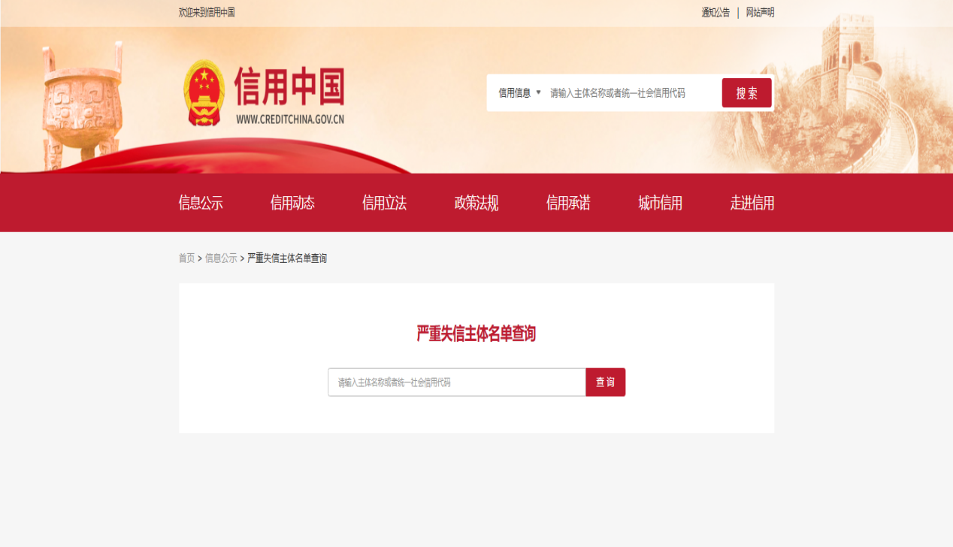

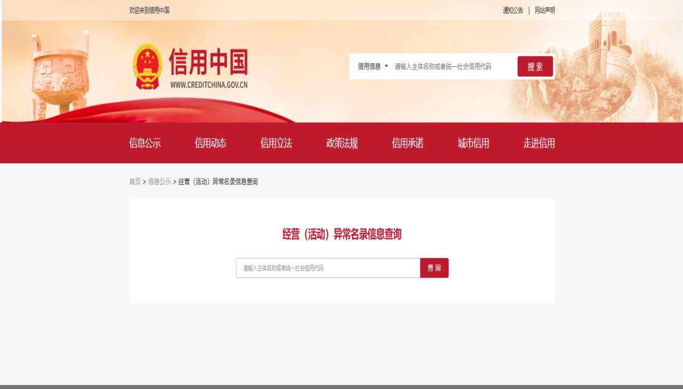

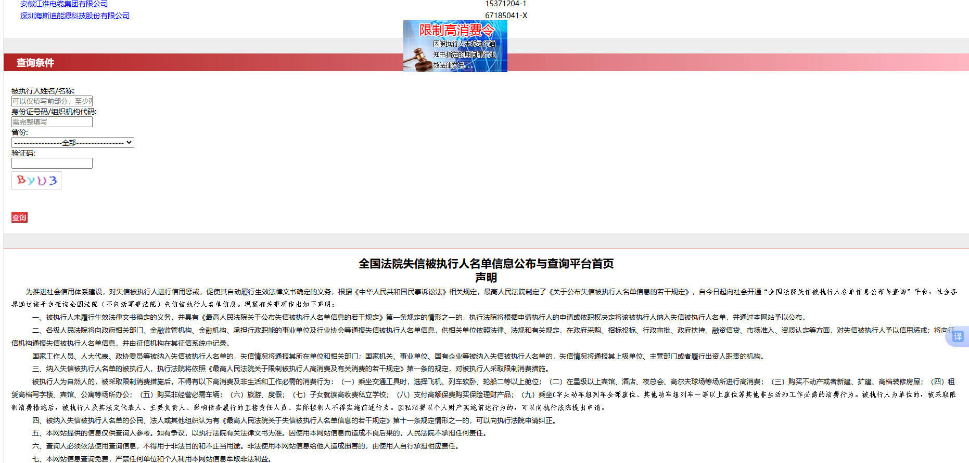

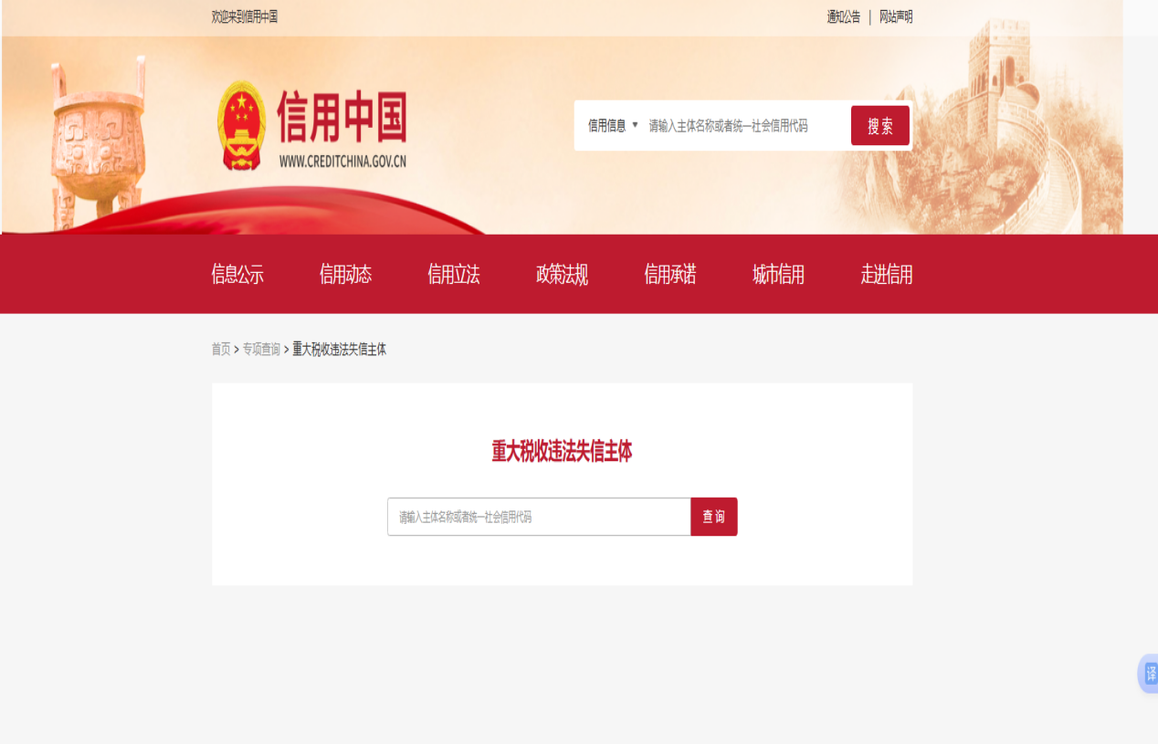

四、其他资料

报价单位认为应该附的其他证明材料（若有）。